SANCHO EL SABIO

282

La terre des Basques: naissance d’un paysage (1800-1936)

Maitane Ostolaza
Presses Universitaires de Rennes, Rennes, 2018,
334 pp.

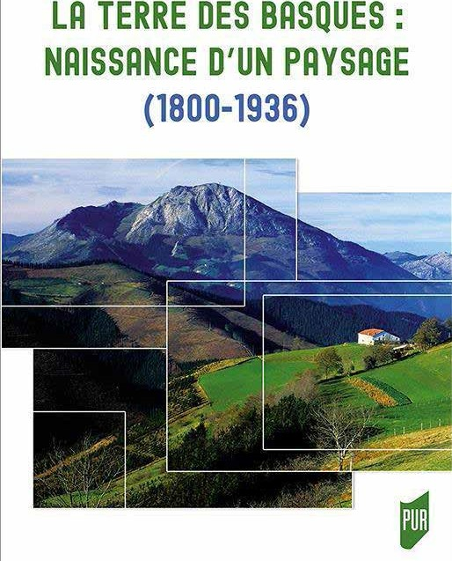
Maitane Ostolaza es pro- fesora en la Universidad de Nantes. Durante un tiempo su investigación se centró en la historia religiosa y de la edu- cación, dando lugar a estudios de gran calado, entre los que destaca el libro Entre religión y modernidad. Los colegios de las congregaciones religiosas en la construcción de la so- ciedad guipuzcoana contem- poránea (Bilbao, Universidad del País Vasco, 2000). En él analizaba cómo la Iglesia jugó un papel activo y no obstaculi- zador en el particular proceso de modernización de la socie- dad guipuzcoana de la Restau- ración, gracias sobre todo a la acción educativa de las con- gregaciones religiosas.
Sin abandonar este campo de estudio, en los últimos años la profesora Ostolaza ha abor- dado cuestiones relacionadas con la identidad, los símbolos y las emociones, y en espe- cial la dimensión simbólica e identitaria de los espacios naturales y patrimoniales. En esa línea se enmarcó la edición del libro Emoción e identidad nacional: Cataluña y el País Vasco en perspecti- va comparada (París, Editions Hispaniques, 2015), editado junto a las profesoras Géraldi- ne Galeote y María Llombart Huesca.
El libro La terre des Bas- ques: naissance d’un paysage (1800-1936) parte de ese inte- rés pero da un paso más, para analizar de forma monográfica la importancia del paisaje en la construcción de las identi- dades vascas en el siglo XIX y las primeras décadas del XX. Se trata de un tema que, pese a su trascendencia y al avance reciente de los estudios rela- cionados con la identidad y los símbolos vascos, aún no contaba con una investigación a fondo.
El libro se basa en unas fuentes muy completas: pu- blicaciones periódicas, fuen- tes impresas (libros y folletos de época) y archivísticas, in- cluyendo algunas comple- tamente desconocidas y de gran interés. La autora conoce perfectamente el estado de la cuestión, tanto a nivel vasco como español, y enmarca su investigación, desde el punto
de vista metodológico, en un conocimiento profundo de la bibliografía internacional so- bre la construcción simbólica del paisaje y su relación con las identidades (Angelo Torre, Gérard Lenclud, Jean-Marc Besse, Simon Schamma, John
B. Jackson, etc.). En este sen- tido, destaca el apartado in- troductorio, de gran riqueza metodológica, que hace que el conjunto vaya más allá de un mero estudio regional, para entroncar con una perspectiva internacional y comparativa. Asimismo, hay que subrayar el carácter interdisciplinar del trabajo, incluyendo aspectos no solo historiográficos sino también antropológicos, so- ciológicos, de Historia del arte, etc.
Tras la introducción, el libro se mete de lleno en el análisis de la relación entre paisaje e identidad en el País Vasco, a través del estudio de lo que la autora denomina discursos, imágenes y representaciones, y de las prácticas del paisaje. En el primer ámbito se abor- da la divulgación del discurso paisajístico a través de la pren- sa, que en el caso vasco tuvo una enorme influencia, si- guiendo los modelos de pren- sa de masas establecidos ya anteriormente en otros países, como Francia. Destaca aquí el uso de las imágenes (grabados y fotografías, en relación con la pintura costumbrista vasca), con las revistas como pioneras de la puesta en valor del “pai- saje vasco”, en parte creado

LIBROS

en esta época. Especial inte- rés tiene el análisis del paisaje como instrumento nacionali- zador y de su relación con la prensa en lengua vasca, que tenía un alcance mayor del que a veces se ha pensado.
En la parte dedicada a la práctica del paisaje, Ostolaza analiza la influencia del tu- rismo, el excursionismo y el montañismo. Este apartado es especialmente interesante, pues sorprende que –pese a la importancia del turismo en el País Vasco, especialmente en San Sebastián, y a la enor- me afición a los deportes de montaña–, hasta ahora la his- toriografía apenas haya pres- tado atención a estos aspectos. Para el turismo, contábamos con aportaciones muy intere- santes de Carlos Larrinaga y John Walton, centradas en Gi- puzkoa, o con el acercamiento de Coro Rubio Pobes al es- tereotipo vasco en las guías turísticas francesas del siglo
XIX. Aunque Ostolaza pone también el foco en el ámbito guipuzcoano y donostiarra, aborda cuestiones de carácter general, que en el futuro habrá que ir completando con inves- tigaciones específicas sobre otras áreas del País Vasco.
Como en investigaciones anteriores, la aportación de la autora al análisis del turismo y del montañismo permite concluir que tradición y mo- dernidad no son dos aspectos completamente separados, sino que en realidad aparecen entremezclados. Aquí se in-
cluyen también aportes rela- cionados con la sociabilidad (los clubes o sociedades de ex- cursionistas), el género (mujer y alpinismo), la sociedad de masas o la nacionalización del paisaje, a través de la acción de los grupos de mendigoiza- les nacionalistas. Estos últi- mos habían sido estudiados, entre otros, por José Luis de la Granja, pero este se había acercado a esos montañeros vinculados al PNV más desde el punto de vista de la historia política que desde la social y cultural. En este sentido, hay que destacar el carácter muy novedoso del capítulo “Alpi- nismo, paisaje e identidad”, que abre un camino casi vir- gen, que habría que aplicar no solo al montañismo sino también a otros deportes. Es cierto que otras especialidades deportivas, de gran éxito en el País Vasco, presentan menos relación directa con el paisaje, pero sí están vinculados con la identidad, lo que las convierte también en un objeto abierto a nuevas investigaciones.
En resumen, La terre des Basques: naissance d’un pay- sage (1800-1936) destaca por su originalidad en cuanto a fuentes, temática y metodolo- gía, así como por su enfoque de larga duración, con una cronología coherente, pese a que sea poco habitual en la historiografía vasca. El libro no solo supone un paso im- portante en el estudio de la relación entre paisaje e identi- dad en el País Vasco sino que
aporta una metodología que puede tener aplicación a otros paisajes y a otras identidades nacionales.
Santiago DE PABLO

Camino a la libertad. La red de evasión Comète y la frontera vasca durante la II Guerra Mundial

Juan Carlos Jiménez de Aberásturi Corta
Txertoa, San Sebastián, 2019, 540 pp.

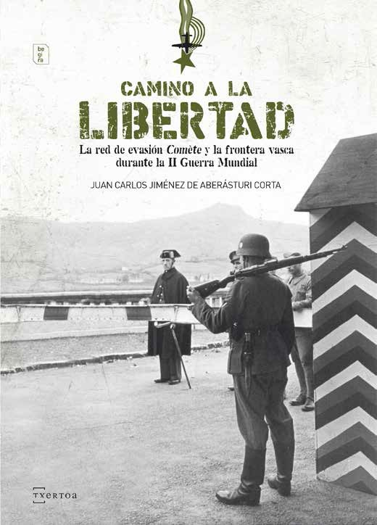

La II Guerra Mundial conti- núa siendo una de las temáti- cas que más atraen a investi- gadores y público. Prueba de ello son las publicaciones que se han llevado a cabo en los últimos años, especialmente durante la última década, en la que de media se han publicado más de 200 artículos científi- cos y obras monográficas so-

283

